гп042625 Электронный тренер Leco для силовых тренажеров класса PRO+

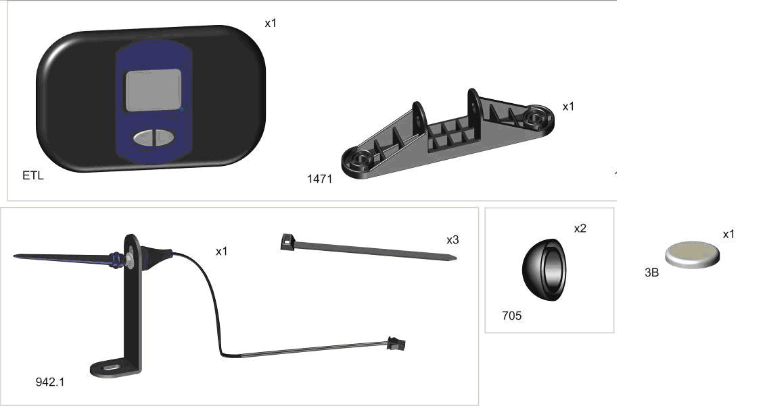

Пакет 2

Пакет 1

вкручены в ETL
Пакет 3
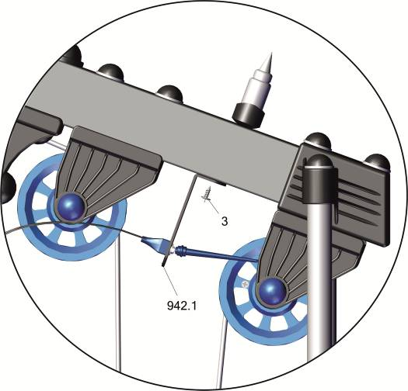

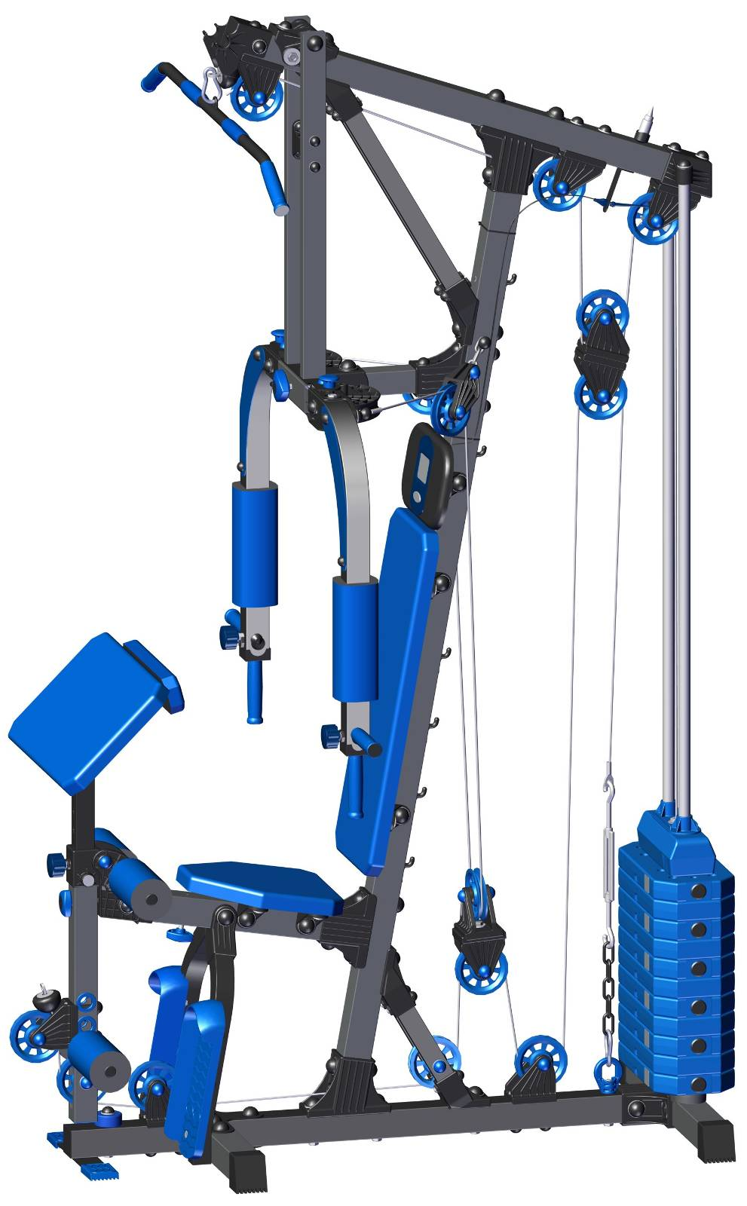
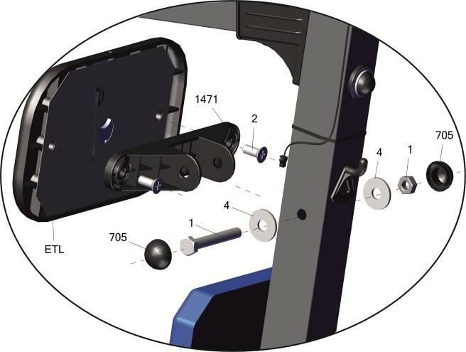
5

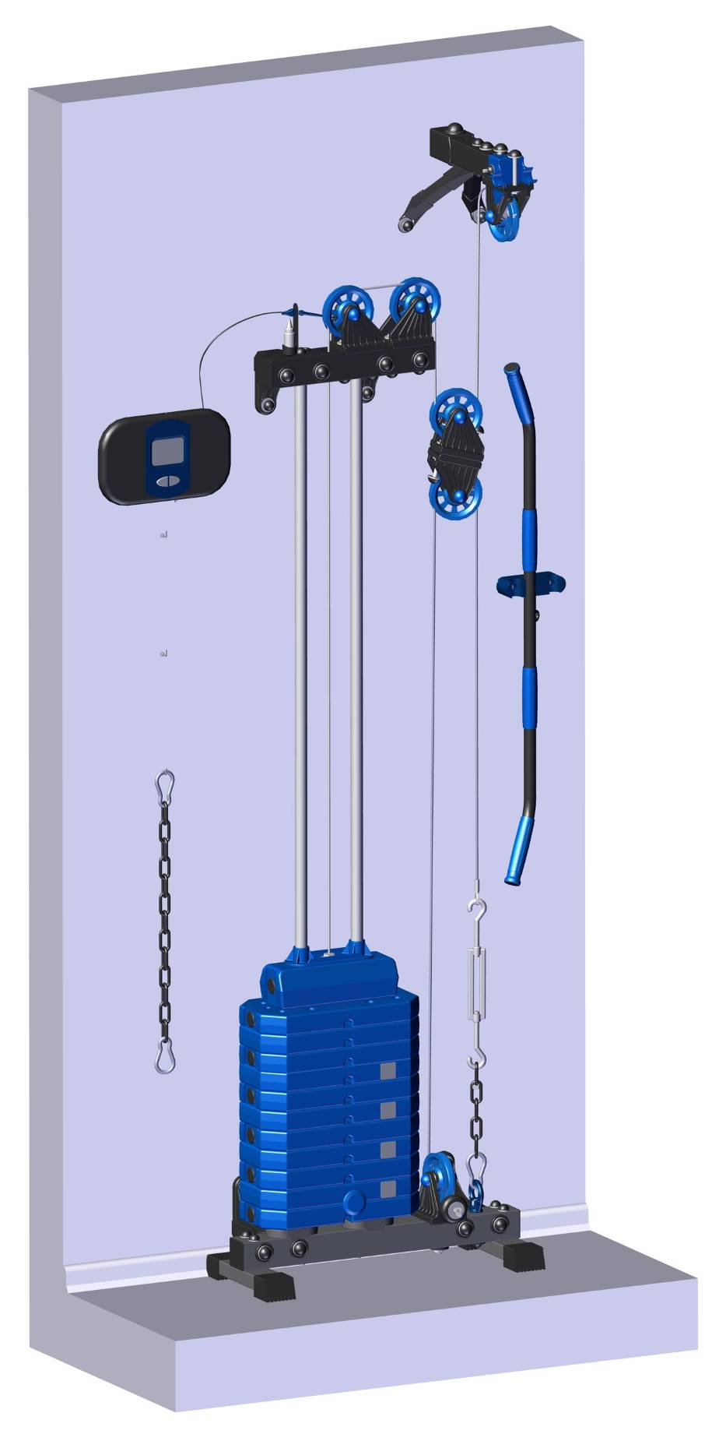
Адрес:
Фабрика спортивных изделий ЛЕКО,
Россия, 141830, Московская область,
Дмитровский район, с.Синьково

Address: Post code: 141830
Sporting Goods Factory, Sinkovo,
Dmitrov Disctrict, Moscow region, Russia.

Заводской номер партии______________Batch:

ФИО упаковщика___________________Packer:

Дата упаковки___________________Packed on:

ФИО контролера ОТК_______________QC ID:
input.doc
